Nr. 1596/AJOFM CV/23.02.2026
Comunicat de presă
Rata şomajului în judeţul Covasna la 31 ianuarie 2026

La sfârșitul lunii ianuarie, în evidențele Agenției Județene pentru Ocuparea Forței de Muncă Covasna erau înregistrați 4801 șomeri (din care 2308 femei), rata șomajului fiind de 6,14%.
În perioada 01.01.2026 – 31.01.2026 au intrat în evidenţa AJOFM Covasna un număr de 562 persoane (251 femei) şi au iesit din evidenţa AJOFM Covasna 828 persoane (367 femei).
Comparativ cu luna precedentă, când rata șomajului a fost de 6,48% în această lună acest indicator a înregistrat o scădere de 0,34 puncte procentuale.
Din totalul de 4801 persoane înregistrate în evidențele AJOFM Covasna, 875 (din care 558 femei) erau beneficiari de indemnizaţie de şomaj, iar 3926 (din care 1750 femei) erau șomeri neindemnizați.
În ceea ce privește mediul de rezidență, 3395 șomeri provin din mediul rural și 1406 sunt din mediul urban.
Structura șomajului pe grupe de vârste se prezintă sugestiv astfel:
Grupa de vârstă | Stoc la finele lunii
Total | 4801
< 25 ani | 1049
între 25-29 ani | 400
între 30-39 ani | 931
între 40-49 ani | 1023
între 50-55 ani | 588
peste 55 ani | 810
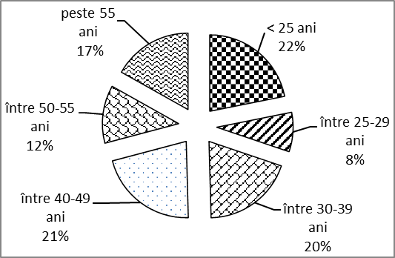
Șomerii cu studii primare şi fără studii au ponderea cea mai mare în totalul şomerilor înregistraţi în evidenţele AJOFM Covasna (47,84%) urmat de cei care au studii gimnaziale (25,64%) și de cei care au absolvit postliceala şi liceul (14%). Șomerii care au studii profesionale reprezintă 9,89% din totalul șomerilor înregistrați, iar cei cu studii superioare sunt 2,63%.
Structura șomerilor înregistrați pe nivel de ocupabilitate, stabilit prin profilare, se prezintă astfel: 760 persoane foarte greu ocupabile, 1732 greu ocupabile, 2258 mediu ocupabile, iar 51 sunt persoane ușor ocupabile. Încadrarea într-o categorie de ocupabilitate se realizează ca urmare a activităţii de profilare a persoanelor înregistrate în evidenţele noastre.
Repartizarea în teritoriu a şomerilor înregistrati în evidenţa AJOFM Covasna se prezintă astfel pe zone ale judeţului: zona Sfântu Gheorghe cu 1860 persoane (892 femei), din care în plată 226 (139 femei), urmat de zonele Baraolt cu 1242 persoane (525 femei), din care în plată 98 (53 femei), Târgu Secuiesc cu 812 persoane (461 femei), din care în plată 343 (234 femei), Covasna cu 615 persoane (291 femei), din care în plată 152 (94 femei), Întorsura Buzăului cu 272 persoane (139 femei), din care în plată 56 (38 femei).
Femeile reprezintă 48,07% din totalul şomerilor înregistraţi în evidenţa AJOFM Covasna.

Agenția Județeană pentru Ocuparea Forței de Muncă Covasna

